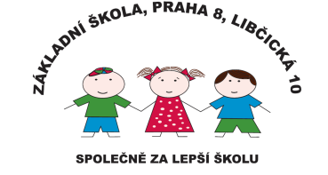 Základní škola, Praha 8, Libčická 10

se sídlem Libčická 10/658, Praha 8 – Čimice, IČO: 60461811

# Tel.: 233551798, e-mail: reditelka@zslibcicka.cz

**AKTIVITY ŠD KVĚTEN 2024**

**DEN MATEK**

* **Malování sádrových odlitků** (dárek pro maminky), **6.5. – 10.5. 2024** –celodružinová akce

**BEZPEČNOST DĚTÍ – ÚČASTNÍCI SILNIČNÍHO PROVOZU**

* **Základní pravidla chování** (jako chodec, cyklista)
* **Značky** – pracovní listy , výroba značek
* **Výbava cyklisty**
* **Prevence úrazů** – předcházení úrazů
* **Telefonní čísla IZS** – výroba kartiček s telefonními čísly
* **Modelace a ošetření úrazů** – praktická dovednost

**Celodružinové aktivity**

V Praze dne 2.5. 2024 Vypracovala R. Horáková